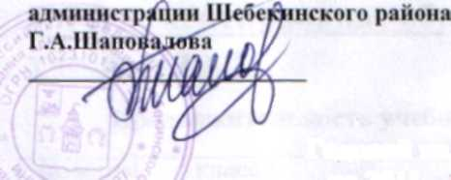
Годовой календарный учебный график на 2011-2012 учебный год
СОГЛАСОВАНО
Начальник управления образовании

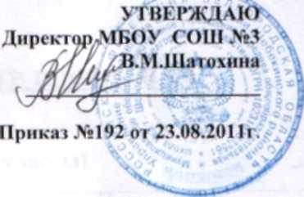

Годовой календарный график на 2011 - 2012 учебный год

1. Начало учебного года:

01.09.2011 г.

2. Окончание учебного года:

Учебные занятия заканчиваются:
в 1-4, 9,11 классах - 25 мая;
в 5-8,10 классах — 31мая.
- Начало учебных занятий:
1 -11 классы - 8.00 ч.
- Окончание учебных занятий:

1 классы (сентябрь - декабрь) -11.25 час;
1 классы (январь - май) — 12.05 час. 2-4 классы - 12.45 час;
5-9 классы — 13.45 час.
1-11 классы - 13.45 час.

5. Сменность занятий:

Занятия проводятся в одну смену

6. Продолжительность учебного года:
- классы - 33 недели
- -4 , 9,11 классы - 34 недели.
5-8, 10 классы - 35 недель.

